FIN DE SEMANA TEMATICO
ESPAÑA-PORTUGAL

PROGRAMACION

DIA 28 SABADO
A partir de las 12,30.- taller de cocina en vivo.
A las 13 h.- Inauguración del evento con la interpretación de himnos, palabras autoridades y visita a los expositores y apertura de la feria.
A las 13,30 h.- Actuación del Grupo Folclórico “ As Vozes da Nossa Terra”
A las 13,30 h.- Taller de corte de jamón
De 13,30 a 15 h y de 17 a 20 h.- Talleres de ocio e hinchables para los mas pequeños
De 17 a 19 h.- Zumbathon solidario
A las 19 h.- Actuación del grupo Folklórico de Badajoz
A las 20 h.- Escaramuzas en los pabellones a cargo de los regimientos de La Albuera
A partir de las 21 h.- Dj manudiaz

DIA 29 DOMINGO

De 12 h a 16,30 h.- Apertura de los expositores
De 12,30 a 16,30 h.- Talleres de ocio e hinchables para los mas pequeños
A las 12,30 h.- Taller de corte de jamón y de cocina en vivo.
A las 12,30 h.- Fado a cargo de viola Alexandre Gomes, na guitarra portuguesa Nuno Cirilo e na voz António Viera,
A las 13,15 h.- Actuación Goyescas de La Albuera
A las 13,30 h.- Escaramuzas a cargo de los regimientos infantiles
A las 14 h.- Actuación grupo folclórico “as Ceifeiras de Degolados”
A las 15 h.- Actuación grupo folclórico Renacer

Flores de papel campo maior
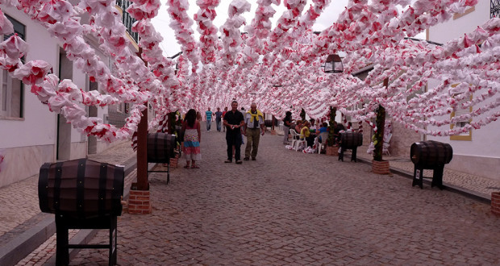

Escaramuzas regimientos batalla de la albuera
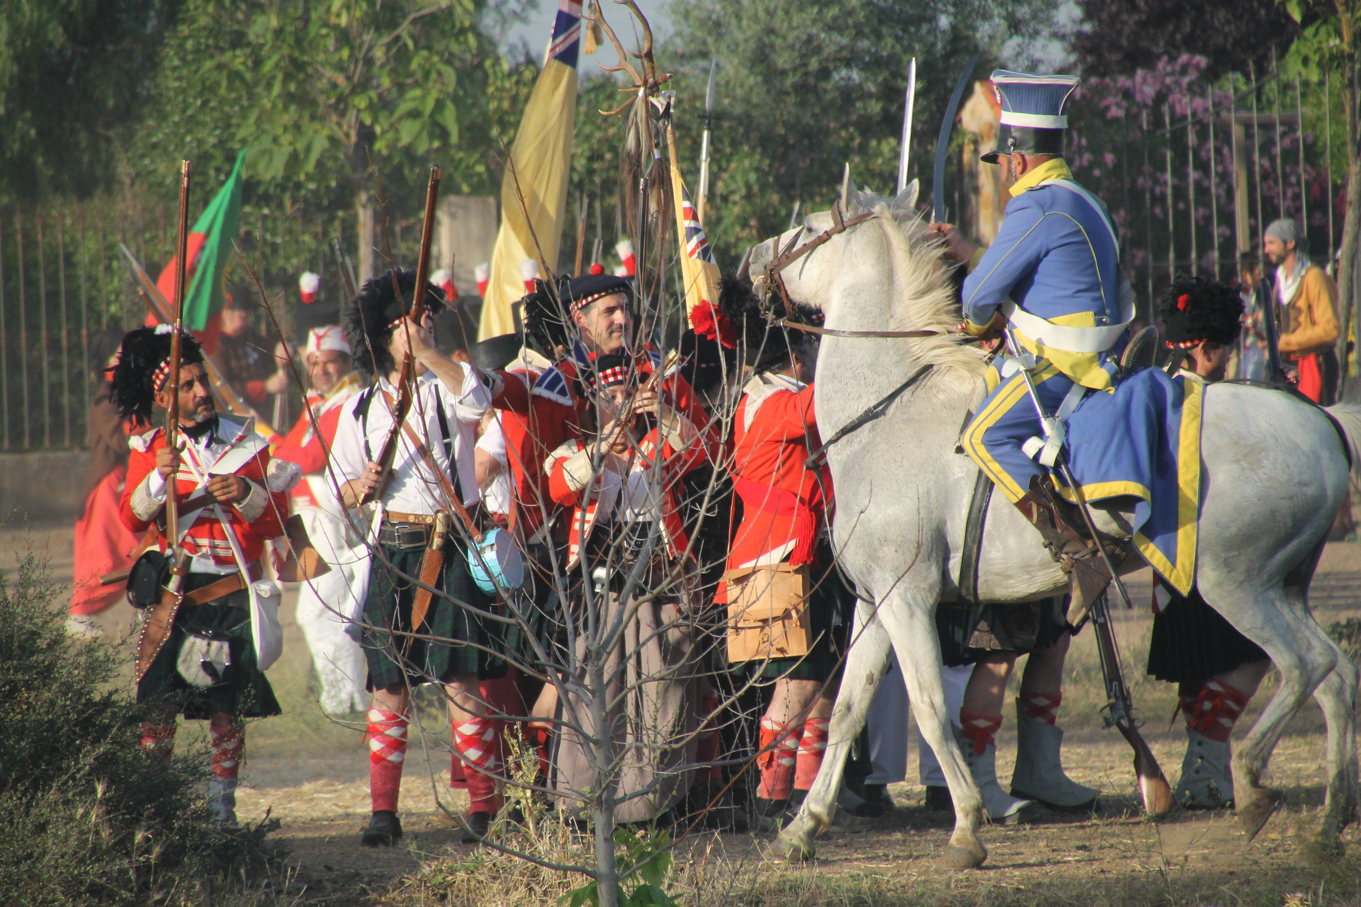

Goyescas de la albuera
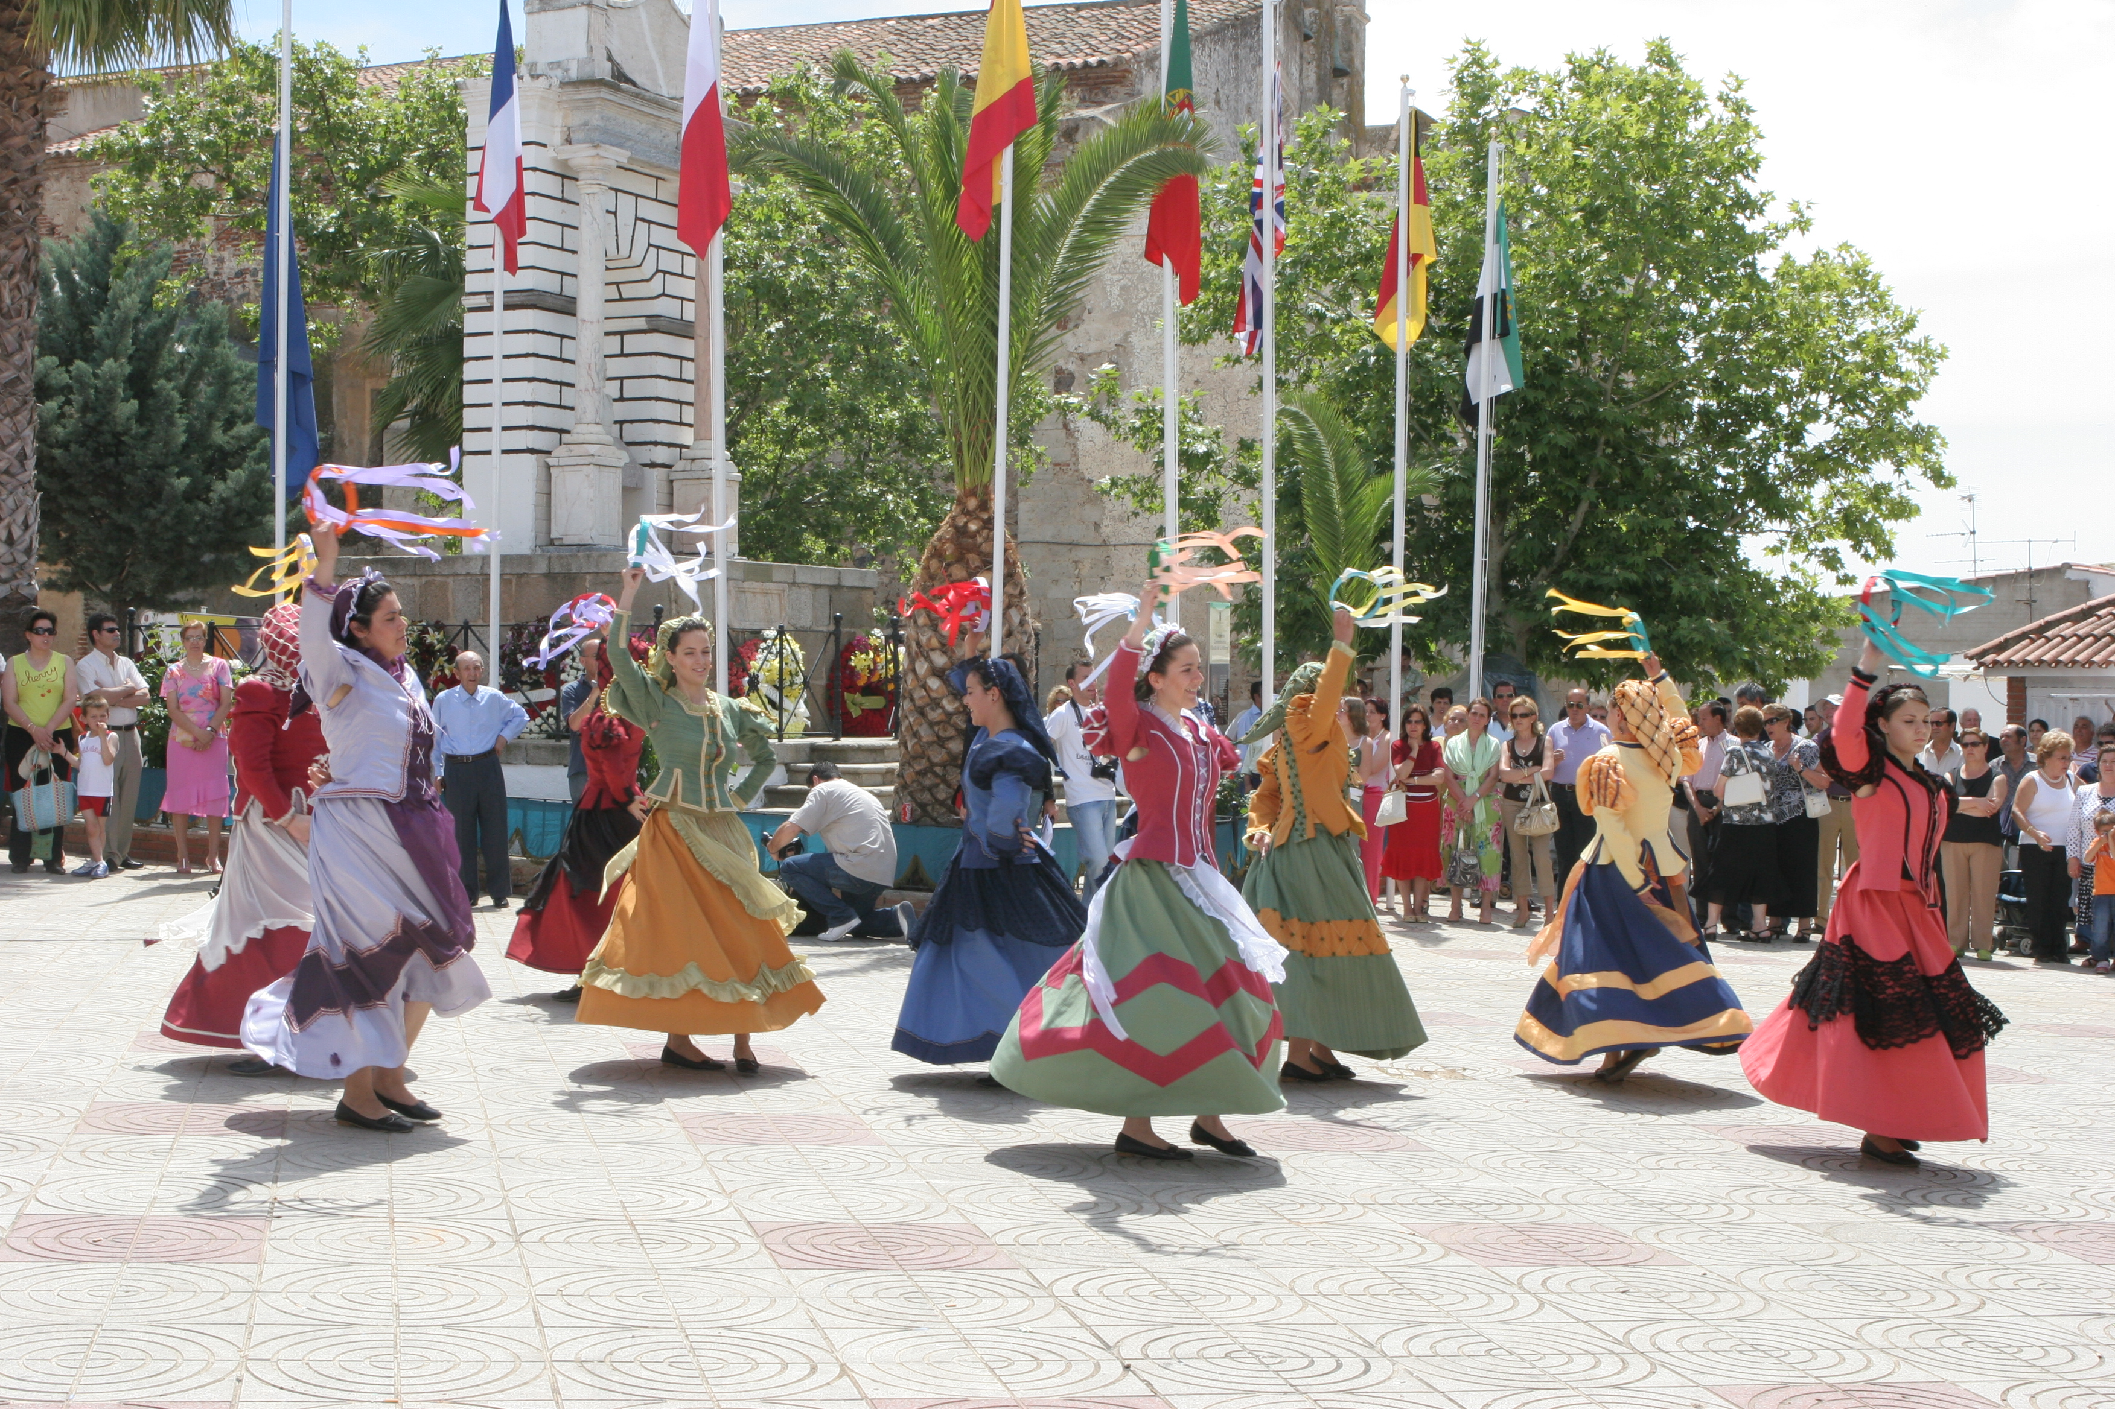
Zumbathon solidario
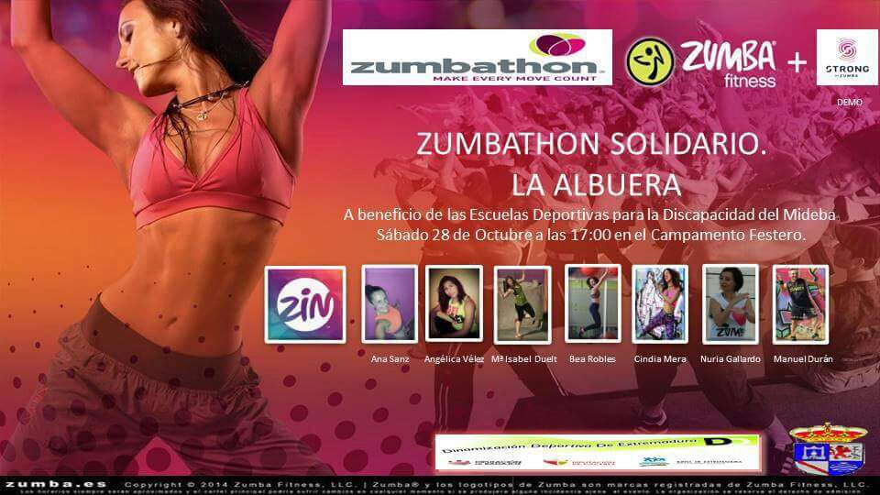

Corte de Jamón
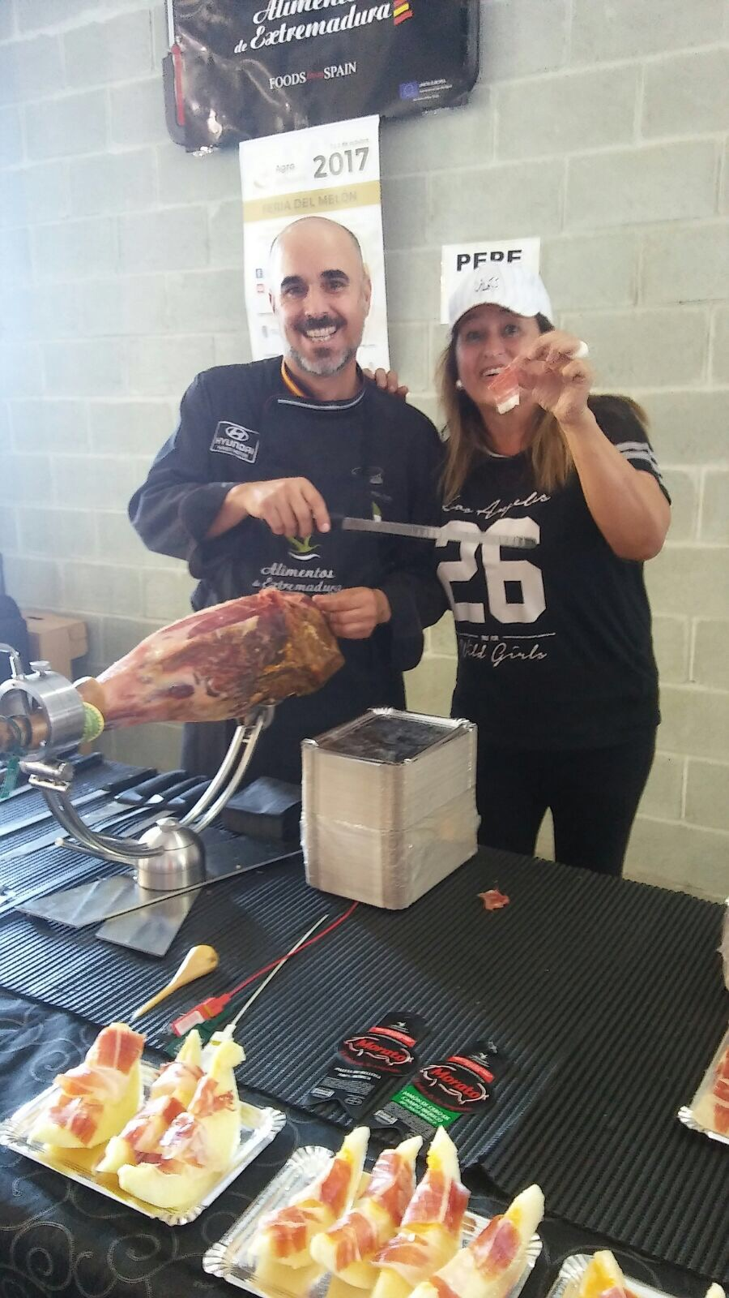
Coro de mayores de la albuera


